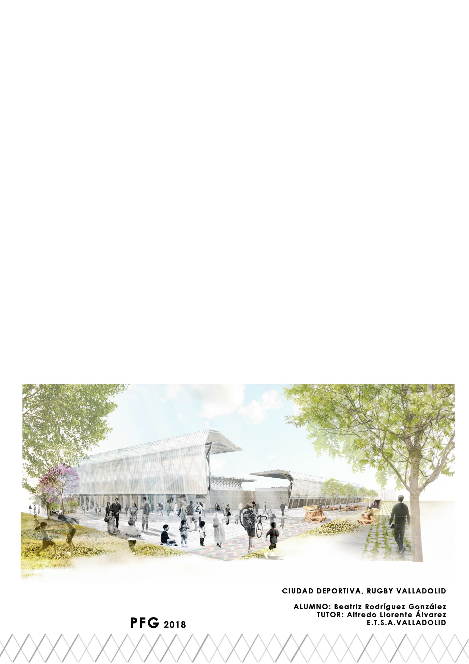

CTE 1. MEMORIA DESCRIPTIVA

1. Agentes
2. Información previa
  - Antecedentes y condicionantes de partida
  - Emplazamiento y entorno físico
  - Normativa urbanística
2.3.1. Marco normativo
2.3.2. Planeamiento urbanístico de aplicación
2.3.3. Condiciones particulares de aplicación y Ficha urbanística
3. Descripción del Proyecto
  - Descripción general del masterplan
  - Descripción general de las edificaciones
  - Descripción de la geometría. Cuadros de superficies
3.4. Descripción general de los parámetros
3.4.1. Sistema estructural
3.4.2. Sistema envolvente
3.4.3. Sistema de compartimentación
3.4.4. Sistema de acabados
4. Cumplimiento del CTE y otras normativas especificas
4.1 Cumplimiento del CTE
4.1.1. Cumplimiento CTE-DB SUA
4.1.2. Cumplimiento CTE-DB SI
4.2 Cumplimiento de otras normativas específicas
5. Resumen de presupuesto

CTE 1. Memoria Descriptiva

1. Agentes

Promotor: Nombre: EXCMO. AYUNTAMIENTO DE VALLADOLID

Arquitecto: Nombre: Beatriz Rodríguez González
Dirección: C/Río Valdellorma, 1, 5 C
Localidad: 24010 León
NIF: 71457914L

2. Información previa

El presente Proyecto plantea una intervención urbanístico –sobre una instalación deportiva de suma importancia en la memoria histórico-deportiva de la ciudad de Valladolid, planteando, en consecuencia, una serie de propuestas de ordenación del territorio y de tipo arquitectónico, al servicio de usuarios y necesidades reales, que podrían contribuir a fomentar e impulsar el desarrollo económico y social de la ciudad. El objetivo del Proyecto sería reactivar, mejorar, ampliar, reformar e intervenir sobre las actuales instalaciones de los “Campos de Rugby Pepe Rojo”, situadas frente a los campos deportivos de la Universidad de Valladolid, en la carretera del Valle de Esgueva; que también incluyen en su interior el “Velódromo Narciso Carrión” y unas Pistas de Atletismo. Como impulso cultural del proyecto planteado se ha partido del principio, bien asentado, de que la reutilización de estructuras o infraestructuras existentes es una manera de economizar recursos y de evitar el consumo innecesario de medios y de territorio.

2.1. Antecedentes y condicionantes de partida

SITUACIÓN Y EMPLAZAMIENTO
El proyecto se enmarca en las Instalaciones del Complejo Deportivo Ciudad de Valladolid, perteneciente a la Universidad (UVA), en la carretera de Renedo (VA-30).
La Parcela sobre la que se trabaja cuenta, además de las instalaciones propias de Rugby, con pistas de Atletismo, un Velódromo, un Campo de Tiro y una zona de paseo para perros además de zona de aparcamiento.
En el Complejo aparecen dos campos de juego, uno exclusivo para las competiciones oficiales y un segundo para entrenamientos. Además, al resultar insuficiente, para este uso de entrenamiento hay habilitada una zona al norte de la parcela y también se hace uso de la pista de Atletismo.
En estas instalaciones compiten los dos equipos de Rugby más importantes de Valladolid, el Silverstorm El Salvador y el VRAC Quesos Entrepinares.
El campo de juego dispone actualmente de una tribuna cubierta, con asientos, en el lateral oeste, así como una grada descubierta en el lateral este y una pequeña grada en el fondo norte. Cuenta todo ello con una capacidad próxima a las 5.000 localidades, que resultan insuficientes cuando los equipos disputan un derbi, o una final de liga, habiéndose necesitado en alguna ocasión trasladar la competición al estadio de futbol José Zorrilla de Valladolid.

ANÁLISIS DE PROBLEMÁTICA
Como se ha mencionado el estado actual de los servicios se presentan insuficientes para suplir las necesidades de un deporte que cada vez genera más expectación y a más público.
Los campos de juego actual, aunque está en buen estado, ya que se realizaron importantes obras de drenaje recientemente, cumple sus funciones en competiciones regulares pero no basta para dar cabida a todo el público en eventos importantes y las zonas de entrenamientos también son insuficientes, obligando a los clubs de categorías inferiores a horarios y sesiones incómodos y el uso de espacios no pensados para ello.
En los días de grandes competiciones también el aparcamiento es insuficiente y la gran afluencia de vehículos produce atascos y embotellamientos, no tanto al comienzo del juego, pues la llegada se hace de forma progresiva y escalonada, como a la salida y el acceso sin vehículo privado es complicado por falta de servicios públicos y de conexión peatonal con la ciudad de Valladolid5)
Se observan entonces dos realidades, mientras que habitualmente el número de usuarios es reducido durante la semana, en situaciones de grandes competiciones se produce una saturación del complejo.
Así pues, la propuesta tiene en cuenta todas estas circunstancias para responder a las necesidades concretas, incorporando una solución que se adapte al doble carácter de la parcela.

2.2. solar

Emplazamiento Dirección: CR RENEDO 29 , 47011 Valladolid
Entorno físico El solar sobre el que se proyecta construir el edificio de referencia cuenta con una superficie de 233.068 m2, siendo 56.063 m2 de estos, superficie construida. Se trata de una parcela de forma trapezoidal enmarcada entre la VA-140, el camino Lagar Conde Reinoso y el camino de la fuente. Plana y ocupada con los siguientes cuerpos de edificación: el velódromo Narciso Carrión, las instalaciones asociadas a las pistas de atletismo, el edificio dedicado a tiro con arco y las actuales instalaciones dedicadas a los campos Pepe Rojo. La zona tiene un marcado carácter de periferia urbana.
Los 3 elementos urbanos definitorios del entorno inmediato son: el paisaje típicamente castellano (de tierras planas y vegetación de secano), la vía rápida que constituye la ronda VA-30 y la presencia de otros espacios dedicados a actividades deportivas.

El solar cuenta con los siguientes servicios urbanos existentes:
Acceso: el acceso previsto a la parcela o solar se realiza desde una vía pública, y se encuentra asfaltado en gran medida, no cuenta con aceras en muchos tramos al tratarse de una via intraurbana.
Abastecimiento de agua: el agua potable procede de la red municipal de abastecimiento, y cuenta con canalización para la acometida prevista situada en el frente de la parcela o solar.
Saneamiento: existe red municipal de saneamiento en el frente de la parcela, a la cual se conectará la red interior de la edificación mediante la correspondiente acometida.
Suministro de energía eléctrica: el suministro de electricidad se realiza a partir de la línea de distribución en baja tensión que discurre por la vía pública a que da frente el solar.

2.3. Normativa urbanística

2.3.1. Marco Normativo

Ley 6/1998, de 13 de abril, sobre Régimen del Suelo y Valoraciones.
Ley 38/1999, de 5 de noviembre, de Ordenación de la Edificación.
Ley 10/1998, de 5 de diciembre, de Ordenación del Territorio de la Comunidad de Castilla y León.
Ley 5/1999, de 8 de abril, de Urbanismo de Castilla y León.
Decreto 22/2004, de 29 de enero, Reglamento de Urbanismo de Castilla y León.
Normativa sectorial de aplicación en los trabajos de edificación.
Real Decreto 314/2006, de 17 de marzo, Código Técnico de la Edificación.

2.3.2. Planeamiento urbanístico de aplicación

La Normativa Urbanística vigente en el Municipio y de aplicación al solar es Plan General de Ordenación Urbana de Valladolid aprobado en el año 2004.

Según dicho planeamiento el solar objeto del presente Proyecto está calificado como Suelo Urbano Consolidado, con uso principal deportivo.

El terreno tiene la condición de suelo urbano consolidado conforme al artículo 67.2. del Decreto 22/2004 del Reglamento de Urbanismo de Castilla y León, por formar parte de un núcleo urbano y por contar con los siguientes servicios:

1º. Acceso por vía abierta al uso público, integrado en la malla urbana y transitable por vehículos automóviles hasta una distancia máxima de 50 m.
2º. Abastecimiento de agua mediante red municipal de distribución disponible a una distancia máxima de 50 m.
3º. Saneamiento mediante red municipal de evacuación de aguas residuales disponible a una distancia máxima de 50 m.
4º. Suministro de energía eléctrica mediante red de baja o media tensión disponible a una distancia máxima de 50 m. de la parcela.

El terreno tiene la condición de solar y de parcela apta para la edificación conforme al artículo 68 del Decreto 22/2004 del Reglamento de Urbanismo de Castilla y León, por ser una parcela de suelo urbano legalmente conformada y contar con:

a) Acceso por vía pública que esté integrada en la malla urbana y transitable por vehículos automóviles.
b) Los siguientes servicios, disponibles a pie de parcela en condiciones de caudal, potencia, intensidad y accesibilidad adecuadas para servir a las construcciones e instalaciones existentes:
1º. Abastecimiento de agua potable mediante red municipal de distribución, con una dotación mínima de 200 litros por habitante y día.
2º. Saneamiento mediante red municipal de evacuación de aguas residuales capaz de evacuar los caudales citados en el punto anterior.
3º. Suministro de energía eléctrica mediante red de baja tensión, con una dotación de 3 kw por vivienda.

2.3.3. Condiciones particulares de aplicación

Parámetro | Parámetro / Valor de Planeamiento
Intensidad de uso | 1 m²/m²
Ocupación máxima de parcela | 50%
Nº máximo de plantas | B+II plantas
Altura máxima de la edificación | 18 m

3. Descripción del Proyecto

3.1. Descripción general del masterplan
La propuesta se organiza de acuerdo con un posicionamiento, de construir y hacer ciudad, pues la circunstancia de un deporte en auge con dos equipos locales como grandes representantes, es actualmente significativamente importante para Valladolid. Nos encontramos en una “tierra de nadie”, una zona en la que aún no hay referencias construidas. Es este carácter de transición del lugar hacia abrir nuevas vías el que constituye la verdadera singularidad que caracteriza a esta parcela y otorga una oportunidad de establecer una relación de servicio urbano.
Se propone entonces una actuación que, cumpliendo con el programa especificado, sirva como semilla de lo que puede ser la conformación de esta “tierra de nadie” para convertirlo en un trozo de ciudad atractiva y de gran calidad urbana y ambiental, que potencie además el impulso que muestra el rugby para Valladolid.
Valorando las prexistencias presentes, se elige mantener en la medida de lo posible todo aquello que funcione bien y reinventar aquello que no. Así pues, estimando que el estado de los campos tras las obras de drenaje es óptimo y el importante desembolso económico que supuso, se opta por mantenerlos y reaprovecharlos. El velódromo y las pistas de atletismo también cumplen su función, y se escoge mover el campo de tiro, para dejar espacio a desarrollar el programa.

El objetivo de la propuesta que se plantea parte de la integración arquitectónica en el contexto rural y a la vez conectado de forma sostenible y accesible con la ciudad. Apuesta por generar un equilibrio entre lo urbano y lo rural, es decir, la creación de un modelo de transición, que no es agresivo respecto a su entorno, integrándose en el entorno. Se propone un proyecto sostenible no solo por su integración técnica de eficiencia energética sino por la integración y el respeto por el entorno en el que se ubica, Para ello se realiza una ordenación del paisaje, tomando las líneas que definen el enclave paisajístico como base de la propuesta arquitectónica, Se genera un tránsito desde el paisaje rural, formado por parcelas más o menos irregulares, a un trazado ortogonal realizando una reactivación del lugar. Esta trama de líneas y planos servirán para definir ello programa y recorridos. De esta forma se realiza una integración de las líneas de movimiento en las líneas el paisaje,
El primer punto que se aborda al acercarse al proyecto es la conexión con la ciudad de Valladolid, priorizando los accesos con trasporte público y movilidad sostenible:
- Se mejoran las vías existentes, ensanchándolas, pavimentándolas terminando su trazado.
Los vehículos acceden de manera transversal, distribuyéndose después por vías secundarias hasta las playas de aparcamientos. Se prevé un espacio de estacionamiento para vehículos de emergencia ligado a la zona de enfermería del estadio para su uso en grandes encuentros.
- Las playas de aparcamiento se lotifican y asocian a los usos, diferenciándose zonas para usuarios y jugadores, estacionamientos para buses y grandes parkings para los días de grandes juegos.
- Las conexiones peatonales distribuyen longitudinalmente a lo largo de toda la parcela, conectando con los espacios públicos y haciendo una “Ciudad del Rugby” cercana a los usuarios.
- Se propone conectar mediante carril la parcela con la ciudad. Para ello nos serviremos de los elementos naturales existentes en el lugar, como es el rio Esgueva y la cañada de Soria. Como alternativa se propone un carril bici que acompañe el acceso por carretera. El carril bici no termina necesariamente en la parcela, planteándose su continuidad. Es una forma de introducir a la sociedad en otro modo de movilidad. Además se crean una serie de aparcamientos para bicicletas y un anillo que rodea los campos de rugby para una mejor distribución y que pueda aprovecharse también como espacio de entrenamiento.

Los flujos y densidades de personas que acuden al recinto deportivo son diversos y varían dependiendo de los días de la semana y eventos. Sera de vital importancia tener en un primer plano los recorridos y variación de densidades a la hora de componer y definir el programa.

Se hace uso de la vegetación a modo de pantalla y crear espacios de calidad en el interior de la parcela. De este modo se crea un microambiente propio y el usuario se adueña del espacio.
Los edificios e instalaciones se abren en la búsqueda de visuales que conectan los espacios públicos así como con el campus deportivo de la uVA, salvo los bloques residenciales que se vuelcan sobre si mismos con propósito de ganar privacidad.

descripción general de las EDIFICACIONES

Dado la heterogeneidad del programa que se pide, se opta por la construcción de un complejo de edificios en lugar de un solo cuerpo, para evitar el mal funcionamiento de unos o de otros. Tiene gran importancia la versatilidad de uso, pretendiéndose crear un complejo que funcione tanto con ocupación baja como para grandes eventos optimizando recursos. Por ello se opta por la distribución del programa de modo que los edificios puedan operar con independencia o en conjunto, apostando por la modulación de los espacios.
El elemento protagonista y vertebrador del proyecto será la estructura. Se opta por un esqueleto metálico romboidal, aprovechándose de la ventaja que ofrece la triangulación tanto mecánicamente como por la posibilidad de adaptarse al giro, además de ofrecer una imagen visual muy potente. Aparece entonces el desafío y la oportunidad de crear una imagen coherente a tipologías y usos tan diferentes como puede ser un estadio de una zona residencial.

ESTADIO
Las instalaciones deportivas, y específicamente los estadios, son una de las tipologías arquitectónicas más representativas del periodo contemporáneo. Estas grandes estructuras, o espacios de entretenimiento y confluencia social, requieren de un diseño fácilmente identificable y atractivo para un público amplio, pues son escenario de espectáculos y eventos muy mediáticos, por ello se busca una imagen potente y atractiva que representará al rugby en Vallladolid.
En este ámbito del juego, desde el primer momento se intenta evitar la exclusividad y el cierre que supone con la tipología de los estadios, pretendiendo acercar el rugby al público sin crear una barrera entre ambos. Por ello se recurre a la rotura de las esquinas de gradería en anillo arquetípico, creando nuevas visuales entre el campo de juego y el exterior. Así, se adapta a la geometría de la parcela y al urbanismo, elimina los problemas del graderío en esquina y crea nuevas perspectivas en relación con los espacios libres
De este modo se apuesta también por la versatilidad de uso, distinguiendo entre un ala que se usará en entrenamientos y para partidos ordinarios, con una afluencia de público moderada, y los grandes eventos, con un gran número de espectadores, dando solución así a la gran diferencia de flujos de usuarios entre estas dos situaciones. Estos edificios se podrán usar de forma separada o simultáneamente, de forma colaborativa entre ambos, de modo que con esta modulación de los espacios se apuesta por la optimización de recursos. Además, las instalaciones deportivas se sitúan en el ala de uso habitual, para que la pastilla de vestuarios pueda dar servicio tanto al campo de juego como al campo de entrenamiento, buscando evitar el tener que duplicar edificaciones.

EDIFICIOS RESIDENCIAL-ADMINISTRATIVO/SOCIAL

Los edificios que acogen el programa residencial y social se sitúan en la ordenación equilibrando las tensiones de la parcela, girándose para relacionarlo con preexistencias como el velódromo y el campus deportivo de Fuente la Mora. Se relacionan con el estadio y el conjunto deportivo, así como con sus espacios libres, pero al mismo tiempo se desarrollan alrededor de una plaza interior buscando cierta privacidad para ciertos programas.
El complejo de edificios dedicado a residencia de jugadores, zona administrativa, de museo, restaurante y club social se vincula a la plaza del tercer tiempo. Continuando con la ideología del proyecto se modula en piezas que puedan operar con individualidad o en conjunto y consonancia, todas ellas con un sistema de composición directamente relacionado con la disposición de espacios en el estadio, optándose por las circulaciones lineales y una espina de espacios de servicio.
El ala dedicado a uso residencial da la espalda al conjunto deportivo, volcándose sobre la plaza interior, buscando cierta privacidad para la estancia de los jugadores de rugby, pero al mismo tiempo, se sitúa en un punto estratégico próximo a las instalaciones deportivas, facilitando el recorrido y acceso por parte de los jugadores. Por el contrario, la edificación que acoge la administración y el programa social se abre hacia la plaza del tercer tiempo y las zonas de acceso a la parcela.

Además, con ello se consigue también un óptimo funcionamiento con respecto al soleamiento, pues la pastilla de espacios de servicio funciona como un colchón térmico hacia el resto del edificio.

3.3. Descripción de la geometría. Cuadro de superficies

ESTADIO
Descripción del edificio y volumen | El edificio se proyecta dos eles que se maclan entre sí, dedicándose uno al uso habitual para entrenamientos y partidos de temporada y el ala mayor usándose exclusivamente en grandes eventos.  El volumen del edificio es el resultante de la aplicación de las especificaciones del uso al que se destinará y de la ordenanza urbanística, quedando por debajo de los valores máximos admisibles, y de los parámetros relativos a habitabilidad y funcionalidad.  El ala de uso consta de un paquete de vestuarios de jugadores y árbitros, un gimnasio, almacén, baños públicos, cafetería/tienda, taquillas, sala de instalaciones y sala de limpieza así como los pasillos y vestíbulos que se han estimado necesarios.  En el ala de grandes juegos aparecen paquetes de baños públicos y zonas para colocación de barras de bar temporales, almacenes, enfermería y zona de prensa y de conferencias
Accesos | La edificación posee dos accesos principales en las esquinas de las L, ambos relacionados con plazas públicas. A mayores aparecen puertas de acceso en el resto de esquinas para su apertura en el llenado del estadio en grandes eventos.  Los jugadores cuentan con un acceso propio a la zona de vestuarios.  Se ha tenido en cuenta el acceso rodado para carga y descarga además del posicionamiento de ambulancias en eventos.
Evacuación | La edificación cuenta con espacios libres todo alrededor de su perímetro y aparecen puertas de emergencia a lo largo de los corredores de circulación.

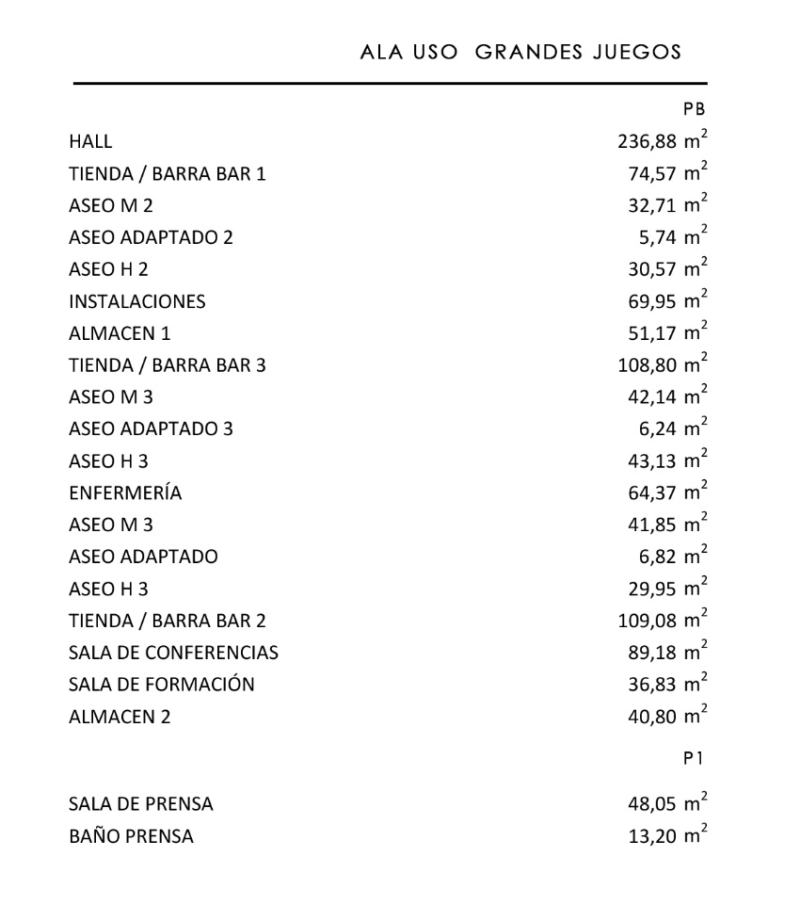
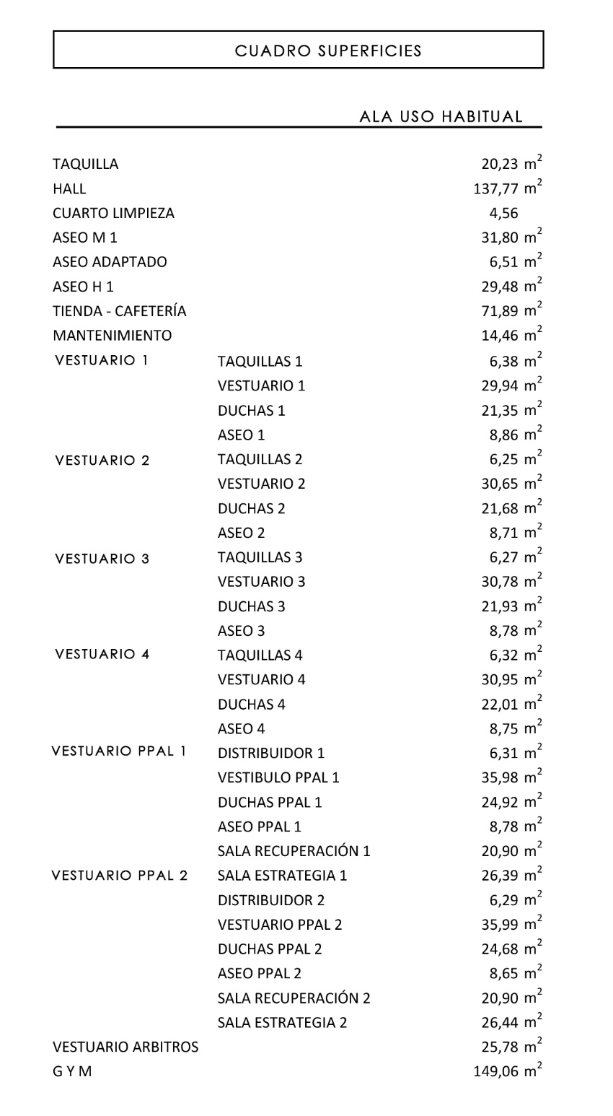

EDIFICIOS RESIDENCIAL – ADMINISTRATIVO SOCIAL
Descripción del edificio y volumen | El conjunto se se proyecta como dos eles que se maclan entre sí, dedicándose uno al uso residencial y la otra al administrativo-social, formando una plaza en el espacio entre ellos.
Accesos | Los accesos son:  La edificación administrativa-social posee dos accesos principales, uno en cada parte intermedia de las alas, pudiendo accederse desde la plaza interior o desde las plazas públicas.  La residencia de jugadores cuenta con un acceso en su ala mayor, desde la plaza intermedia que forma el conjunto.
Evacuación | La edificación cuenta con espacios libres todo alrededor y aparecen puertas de salida y de emergencia al final de los pasillos de circulación.
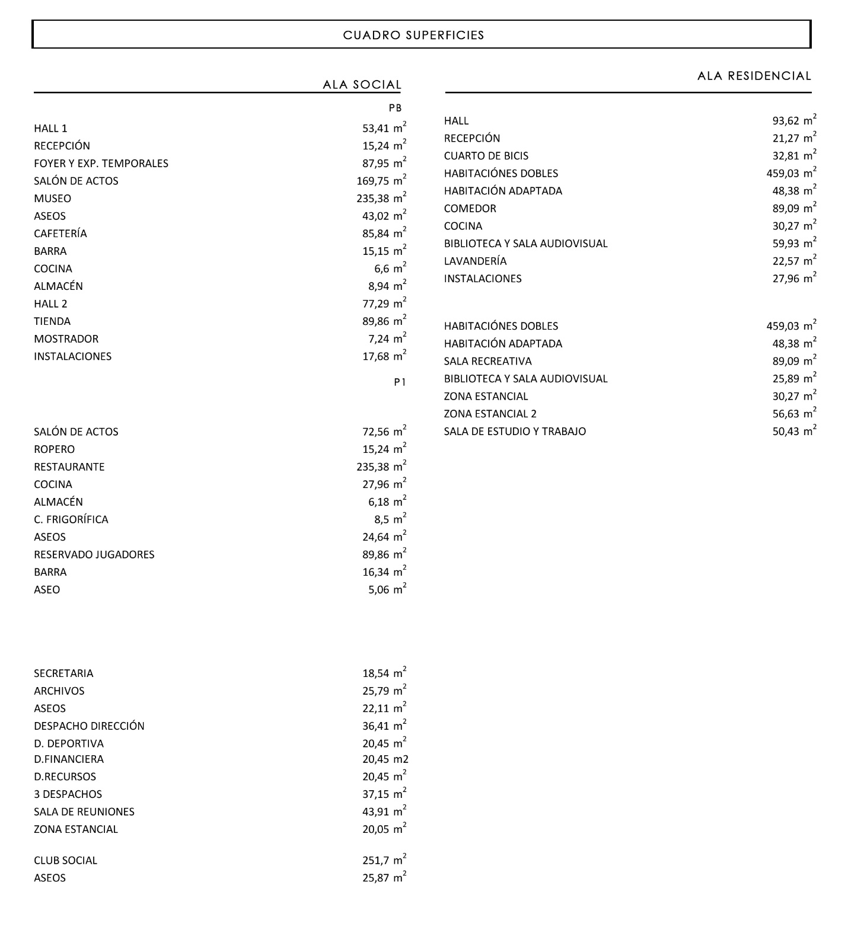

3.4. Descripción general de los parámetros que determinan las previsiones técnicas a considerar en el Proyecto

Se entiende como tales, todos aquellos parámetros que nos condicionan la elección de los concretos sistemas del edificio. Estos parámetros pueden venir determinados por las condiciones del terreno, de las parcelas colindantes, por los requerimientos del programa funcional, etc.)

ESTADIO

3.4.1. Sistema estructural

3.4.1.1. Cimentación

Descripción del sistema | Cimentación de tipo superficial con zanjas corridas y zapatas rígidas de hormigón armado, dimensionadas según plano de estructuras.
Tensión admisible del terreno | 0,15 kN/m² (pendiente de estudio geotécnico).

3.4.1.2. Estructura portante

Descripción del sistema | Estructura de vigas zancas prefabricadas que trabajan en colaboración con cerchas espaciales en perfiles tubulares según planos de estructura.
Parámetros | Los aspectos básicos que se han tenido en cuenta a la hora de adoptar el sistema estructural para la edificación son principalmente la resistencia mecánica y estabilidad, la seguridad, la durabilidad, la economía, la facilidad constructiva y la modulación estructural. La estructura es de una configuración sencilla, adaptándose al programa funcional, e intentando igualar luces con una modulación estricta, en la medida de lo posible.  Las bases de cálculo adoptadas y el cumplimiento de las exigencias básicas de seguridad se ajustan a los documentos básicos del CTE.

3.4.1.3. Estructura horizontalµ

Descripción del sistema | Sobre esta estructura apoyan sistemas de gradas prefabricadas y forjados de chapa colaborante.  Para el forjado de piso de planta baja se utilizará un forjado de encofrado perdido tipo cavity.

3.4.2. Sistema envolvente

3.4.2.1. Fachadas

Descripción del sistema | M1 – Muro de hormigón in situ encofrado con franjas verticales.  M2 – muro cortina con montantes y travesaños tipo Cortizo tpv 52x110mm  M3 – piel traslucida monocapa de EFTE de 250 µm reforzada con cables, con sistema de fijación tipo TEXLON.

3.4.2.2. Cubiertas

Descripción del sistema | C1 – piel multicacapa de EFTE coloreada, con sistema de fijación tipo TEXLON.

3.4.3. Sistema de compartimentación

 | Descripción del sistema
Partición 1 | P1 – Particiones interiores, realizadas con muros de hormigón in situ
Partición 2 | P2 - Particiones cuartos húmedos, realizado con sistema de placas de yeso laminado. Formado por placas de yeso laminado de 15 mm de espesor a cada lado de una estructura metalica de 70 mm de ancho, a base de montantes (elementos verticales) separados a ejes 600 mm y canales (elementos horizontales), dando un ancho total del tabique terminado de 100 mm. Alma con lana mineral de 70 mm de espesor. Al interior de la zona humeda aparece una placa con absorción de agua reducida.
Partición 3 | P3 - Puertas de paso de hojas correderas de carpintería de madera.
Partición 4 | P4 - Sistema de compartimentación de baños a base de paneles fenólicos.

3.4.4. Sistema de acabados

Se definen en este apartado una relación y descripción de los acabados empleados en el edificio, así como los parámetros que determinan las previsiones técnicas y que influyen en la elección de los mismos.

Revestimientos exteriores | Descripción del sistema
Revestimiento 1 | Acristalamiento muro cortina (4+4-16-3+3)
Revestimiento 2 | Doble acristalamiento climalit 4-6-4.
Revestimiento 3 | Muro de hormigón blanco, acabado exterior encofrado vertical.

Revestimientos interiores | Descripción del sistema
Revestimiento 1 | Tablero machihembrado de virutas orientadas OSB de 19 mm. Barniz ignífugo acabado satinado transparente.
Revestimiento 2 | Guarnecido de juntas y enlucido de la PYL y pintura plástica lisa mate en color blanco en paramentos verticales.
Revestimiento 3 | Alicatado de piezas de gres de 30x15 cm en color blanco.
Revestimiento 4 | Muros de hormigón pulido

Solados | Descripción del sistema
Solado 1 | Pavimento a base de capa de hormigón fratasado a mano sobre solera de hormigón.
Solado 2 | Pavimento de baldosas de gres porcelánico prensado no esmaltado antideslizante de 30x30 cm en color gris.
Solado 4 | Pavimento exterior de adoquín prefabricado de hormigón bicapa en color gris 90% y color 10% de forma rectangular de 24x12x7 cm.
Solado 5 | Pavimento de parquet laminado , acabado madera color nude

Otros acabados | Descripción del sistema
Falso techo 1 | Falso techo de placas de escayola lisa de100x60 cm. Pintura plástica lisa mate en color blanco.
Falso techo 2 | Falso techo de lamas de madera, barniz ignifugo, acabado satinado trasparente.
Otros acabados | Imprimación epoxídica de dos componentes para metales tipo Impriepox*.

EDIFICACIONES RESIDENCIAL- ADMINISTRATIVO/SOCIAL

3.4.1. Sistema estructural

3.4.1.1. Cimentación

Descripción del sistema | Cimentación de tipo superficial con zanjas corridas y zapatas rígidas de hormigón armado, dimensionadas según plano de estructuras.
Tensión admisible del terreno | 0,15 kN/m² (pendiente de estudio geotécnico).

3.4.1.2. Estructura portante

Descripción del sistema | Estructura en acero de pilares, vigas y celosías de canto variable en función de las luces a salvar, según planos de estructura.
Parámetros | Simplificación y regularidad geométrica con una disposición que se adapte razonablemente a las exigencias la función.  Los aspectos básicos que se han tenido en cuenta a la hora de adoptar el sistema estructural para la edificación son principalmente la resistencia mecánica y estabilidad, la seguridad, la durabilidad, la economía, la facilidad constructiva y la modulación estructural.  La estructura es de una configuración sencilla, adaptándose al programa funcional, e intentando igualar luces con una modulación estricta, en la medida de lo posible.  Las bases de cálculo adoptadas y el cumplimiento de las exigencias básicas de seguridad se ajustan a los documentos básicos del CTE.

3.4.1.3. Estructura horizontal

Descripción del sistema | Sobre esta estructura se apoyan forjados unidireccionales a base de chapa colaborante tipo DECK.  Para el forjado de piso de planta baja se utilizará un forjado tipo cavity.

3.4.2. Sistema envolvente

3.4.2.1. Fachadas

Descripción del sistema | M1 – Sistema de bandejas autoportantes tipo Hacierba e=90cm con acabado en panel composite. Se completa el cerramiento de fachada con aislamiento entremedias de la estructura y con un trasdosado autoportante al interior en PYL.  M2 – muro cortina con montantes y travesaños tipo Cortizo TPV 52x110mm

3.4.2.2. Cubiertas

Descripción del sistema | C1 – Sistema de bandejas autoportantes tipo Hacierba e=90cm con acabado en chapa minionda tipo frecuence.

3.4.3. Sistema de compartimentación

Se definen en este apartado los elementos de cerramiento y particiones interiores. Los elementos proyectados cumplen con las exigencias básicas del CTE, cuya justificación se desarrolla en la Memoria de cumplimiento del CTE en los apartados específicos de cada Documento Básico.

Se entiende por partición interior, conforme al “Apéndice A: Terminología” del DB HE 1, el elemento constructivo del edificio que divide su interior en recintos independientes. Pueden ser verticales u horizontales.

 | Descripción del sistema
Partición 1 | P1 – Particiones interiores, realizadas con un sistema de placas de yeso laminado. Formado por placas de yeso laminado de 15 mm de espesor a cada lado de una estructura metalica de 48 mm de ancho, a base de montantes (elementos verticales) separados a ejes 600 mm y canales (elementos horizontales), dando un ancho total del tabique terminado de 100 mm. Alma con lana mineral de 70 mm de espesor.
Partición 2 | P2 - Particiones cuartos húmedos, realizado con sistema de placas de yeso laminado. Formado por placas de yeso laminado de 15 mm de espesor a cada lado de una estructura metalica de 70 mm de ancho, a base de montantes (elementos verticales) separados a ejes 600 mm y canales (elementos horizontales), dando un ancho total del tabique terminado de 100 mm. Alma con lana mineral de 70 mm de espesor. Al interior de la zona humeda aparece una placa con absorción de agua reducida.
Partición 3 | P3 - tabique Knauf Gh grandes alturas
Partición 4 | P4 – Sistema de mamparas para espacio de oficina, model Ligth DV con altos niveles de insonorización.
Partición 5 | P5 – Sistema de Uglass en peine, extraclaro Saint Global Glass
Partición 6 | P6 - Puertas de paso de hojas correderas de carpintería de madera.
Partición 7 | P7 - Puertas de paso de hojas abatibles de carpintería de madera.

3.4.4. Sistema de acabados

Se definen en este apartado una relación y descripción de los acabados empleados en el edificio, así como los parámetros que determinan las previsiones técnicas y que influyen en la elección de los mismos.

Revestimientos exteriores | Descripción del sistema
Revestimiento 1 | Pletinas metálicas de remate de. Lacado blanco
Revestimiento 2 | Panel composite e=4mm tipo Alucobond, junta vista, color 101
Revestimiento 3 | Chapa minionda tipo frecuence.
Revestimiento 4 | Acristalamiento muro cortina (4+4-16-3+3)

Revestimientos interiores | Descripción del sistema
Revestimiento 1 | Trasdosado panelado de listones de madera. Barniz ignífugo acabado satinado transparente.
Revestimiento 2 | Guarnecido de juntas y enlucido de la PYL y pintura plástica lisa mate en color blanco en paramentos verticales.
Revestimiento 3 | Alicatado de piezas de gres de 30x15 cm en color blanco.
Revestimiento 4 | Panel mural fonodifusor madera ideatec, con coeficiente de absorción <0.2 y alto poder reflector. 600x600mm

Solados | Descripción del sistema
Solado 1 | Pavimento de baldosas de gres porcelánico Pure White 60x60.
Solado 2 | Pavimento vinílico natural Linkfloor, aspecto madera.
Solado 4 | Pavimento cerámico olimpo marfil 59, 6x59, 6
Solado 5 | Pavimento cerámico antideslizante PAR-KER ® tavola foresta antislip 19.3x120cm
Solado 6 | Tarima flotante de madera Acebo color madera clara meister LD200

Otros acabados | Descripción del sistema
Falso techo 1 | Falso techo de placas de escayola lisa de100x60 cm. Pintura plástica lisa mate en color blanco.
Falso techo 2 | Falso techo de lamas de madera clipadas, barniz ignifugo, acabado satinado trasparente.
False techo 3 | Falso techo de placa acústica Knauf Claneance perforada e=12.5mm
 | Falso techo de bandejas metálicas para espacios de servicio
Otros acabados | Imprimación epoxídica de dos componentes para metales tipo Impriepox* en color blanco.

4 Cumplimiento del CTE y otras normativas específicas

4.1. Cumplimiento del CTE

Descripción de las prestaciones del edificio por requisitos básicos y en relación con las exigencias básicas del CTE:
Requisitos básicos relativos a la funcionalidad | 1. Utilización, de tal forma que la disposición y las dimensiones de los espacios y la dotación de las instalaciones faciliten la adecuada realización de las funciones previstas en el edificio.  El diseño y dimensiones de todos los elementos y espacios privativos que componen la edificación se ajustan a las especificaciones del Planeamiento urbanístico de la localidad, y a las condiciones mínimas de habitabilidad conforme a la Orden de 29 de febrero de 1944 (Ver Anexo de habitabilidad).
2. Accesibilidad, de tal forma que se permita a las personas con movilidad y comunicación reducidas el acceso y circulación por el edificio en los términos previstos en su normativa específica.

De conformidad con la Ley 3/1998, de 24 de junio, de Accesibilidad y Supresión de Barreras de la Comunidad Autónoma de Castilla y León, el edificio cumple las condiciones exigidas en materia de accesibilidad y supresión de barreras arquitectónicas (Ver Anexo de accesibilidad)
Requisitos básicos relativos a la seguridad | 1. Seguridad estructural, de tal forma que no se produzcan en el edificio, o partes del mismo, daños que tengan su origen o afecten a la cimentación, los soportes, las vigas, los forjados, los muros de carga u otros elementos estructurales, y que comprometan directamente la resistencia mecánica y la estabilidad del edificio.  Los aspectos básicos que se han tenido en cuenta a la hora de adoptar y diseñar el sistema estructural para la edificación son principalmente: resistencia mecánica y estabilidad, seguridad, durabilidad, economía, facilidad constructiva y modulación.
2. Seguridad en caso de incendio, de tal forma que los ocupantes puedan desalojar el edificio en condiciones seguras, se pueda limitar la extensión del incendio dentro del propio edificio y de los colindantes y se permita la actuación de los equipos de extinción y rescate.

Condiciones urbanísticas: el edificio es de fácil acceso para los bomberos. El espacio exterior inmediatamente próximo al edificio cumple las condiciones suficientes para la intervención de los servicios de extinción de incendios.

Todos los elementos estructurales son resistentes al fuego durante un tiempo superior al exigido.
El acceso desde el exterior de la fachada está garantizado, y los huecos cumplen las condiciones de separación.
No se produce incompatibilidad de usos, y no se prevén usos atípicos que supongan una ocupación mayor que la del uso normal.
No se colocará ningún tipo de material que por su baja resistencia al fuego, combustibilidad o toxicidad pueda perjudicar la seguridad del edificio o la de sus ocupantes.

3. Seguridad de utilización, de tal forma que el uso normal del edificio no suponga riesgo de accidente para las personas.
La configuración de los espacios, los elementos fijos y móviles que se instalen en el edificio, se han proyectado de tal manera que puedan ser usados para los fines previstos dentro de las limitaciones de uso del edificio que se describen más adelante sin que suponga riesgo de accidentes para los usuarios del mismo.

Requisitos básicos relativos a la habitabilidad | El edificio reúne los requisitos de habitabilidad, salubridad, ahorro energético y funcionalidad exigidos para este uso.  1. Higiene, salud y protección del medio ambiente, de tal forma que se alcancen condiciones aceptables de salubridad y estanqueidad en el ambiente interior del edificio y que éste no deteriore el medio ambiente en su entorno inmediato, garantizando una adecuada gestión de toda clase de residuos.  La edificación proyectada dispone de los medios que impiden la presencia de agua o humedad inadecuada procedente de precipitaciones atmosféricas, del terreno o de condensaciones, y dispone de medios para impedir su penetración o, en su caso, permiten su evacuación sin producción de daños.  El edificio proyectado dispone de espacios y medios para extraer los residuos ordinarios generados en ella de forma acorde con el sistema público de recogida.  El edificio proyectado dispone de medios para que sus recintos se puedan ventilar adecuadamente, eliminando los contaminantes que se produzcan de forma habitual durante su uso normal, de forma que se aporte un caudal suficiente de aire exterior y se garantice la extracción y expulsión del aire viciado por los contaminantes.  El edificio proyectado dispone de medios adecuados para suministrar al equipamiento higiénico previsto de agua apta para el consumo de forma sostenible, aportando caudales suficientes para su funcionamiento, sin alteración de las propiedades de aptitud para el consumo e impidiendo los posibles retornos que puedan contaminar la red, incorporando medios que permitan el ahorro y el control del agua.  El edificio proyectado dispone de medios adecuados para extraer las aguas residuales generadas de forma independiente con las precipitaciones atmosféricas.
2. Protección frente al ruido, de tal forma que el ruido percibido no ponga en peligro la salud de las personas y les permita realizar satisfactoriamente sus actividades.
Todos los elementos constructivos verticales (particiones interiores, paredes separadoras de propiedades o usuarios distintos y fachadas) cuentan con el aislamiento acústico requerido para los usos previstos en las dependencias que delimitan.
Todos los elementos constructivos horizontales cuentan con el aislamiento acústico requerido para los usos previstos en las dependencias que delimitan.

3. Ahorro de energía y aislamiento térmico, de tal forma que se consiga un uso racional de la energía necesaria para la adecuada utilización del edificio.

El edificio proyectado dispone de una envolvente adecuada a la limitación de la demanda energética necesaria para alcanzar el bienestar térmico en función del clima de la localidad de situación, del uso previsto y del régimen de verano e invierno.
Las características de aislamiento e inercia térmica, permeabilidad al aire y exposición a la radiación solar, permiten la reducción del riesgo de aparición de humedades superficiales e intersticiales que puedan perjudicar las características de la envolvente.
Se ha tenido en cuenta especialmente el tratamiento de los puentes térmicos para limitar las pérdidas o ganancias de calor y evitar problemas higrotérmicos en los mismos.
En el edificio proyectado queda perfectamente justificada la eficiencia energética de la instalación de iluminación en las zonas comunes.
La demanda de agua caliente sanitaria se cubrirá en parte mediante la instalación de un sistema de captación, almacenamiento y utilización de la energía solar de baja temperatura, adecuada a la radiación solar global de su emplazamiento y a la demanda de agua caliente del edificio.

4.1.1 Cumplimiento del CTE-DB sua

Con el fin de facilitar el acceso y la utilización no discriminatoria, independiente y segura de los edificios a las personas con discapacidad se cumplen las condiciones funcionales y de dotación de elementos accesibles que se establecen a continuación:
La parcela dispondrá al menos de un itinerario accesible que comunique una entrada principal al edificio con la vía pública y con las zonas comunes exteriores. Además dispondrán de ascensor accesible o rampa accesible que comunique las plantas que no sean de ocupación nula con las de entrada accesible al edificio. El edificio dispondrá de un itinerario accesible que comunique, en cada planta, el acceso accesible a ella (entrada principal accesible al edificio, ascensor accesible, rampa accesible) con las zonas de uso público, con todo origen de evacuación y con los elementos accesibles.
- Servicios higiénicos accesibles: Uno por cada 10 unidades o fracción de inodoros instalados, pudiendo ser unisex.
- Mobiliario fijo: El mobiliario fijo de zonas de atención al público incluirá al menos un punto de atención accesible.
- Mecanismos: Los interruptores, los dispositivos de intercomunicación y los pulsadores de alarma serán mecanismos accesibles.
- En los espacios con asientos fijos para el público, tales como auditorios, cines, salones de actos, espectáculos, etc., dispondrán de la siguiente reserva de plazas: Una plaza reservada para usuarios de silla de ruedas por cada 100 plazas o fracción.
Se reservan plazas para usuarios de sillas de ruedas vinculadas e intercaladas entre sillas de público general para permitir la asistencia con acompañantes. Además se han dispuesto repartidas en la fila baja para permitir la evacuación sin desniveles y vinculadas a los espacios de salida del estadio de manera que puedan evacuar fácilmente sin interrumpir la circulación.

4.1.2 Cumplimiento del CTE-DB SI

El objetivo de los requisitos establecidos por el Documento Básico de Seguridad en caso de Incendios consiste en la reducción a límites aceptables el riesgo de daños en los usuarios derivados de un incendio de origen accidental de una edificación, atendiendo a las características proyectuales y constructivas de la misma, así como a su uso y mantenimiento previstos. Para la acreditación del cumplimiento de dichos requisitos se deberán cumplir las seis exigencias básicas SI (desarrolladas posteriormente). Para garantizar su cumplimiento no podrán ser modificadas las diversas soluciones constructivas, instalaciones y elementos de protección planteados en el presente proyecto.

4.1.2.1 db-si 1. propagación interior
El edificio al ser de uso pública concurrencia permite que sea un único sector siempre que la superficie construida sea inferior a 2500m². En este caso cada ala se considera un sector único.
Para uso residencial público y pública concurrencia la superficie construida de cada sector de incendio no debe exceder de 2500 m². Cada ala del complejo constituye un único sector de incendio.
Los elementos y sistemas constructivos del proyecto cuentan con las siguientes características:
- Los elementos constructivos delimitadores (paredes, suelos, techos y puertas) de las escaleras de evacuación (locales de riesgo mínimo) cuentan con un EI 120.
- Los elementos constructivos delimitadores (paredes, suelos, techos y puertas) de los locales de riesgo especial cuentan con un EI 180.
- Los elementos de techo y paredes en los locales de riesgo especial tienen una reacción al fuego tipo B-s1,d0.
- Los elementos de suelo en los locales de riesgo especial tienen una reacción al fuego tipo CFL-s1.
- Los elementos de techo y paredes en los locales de riesgo mínimo tienen una reacción al fuego tipo B-s1, d0.
- Los elementos de suelo en los locales de riesgo mínimo tienen una reacción al fuego tipo BFL-s1.
Todos los elementos constructivos compuestos tienen su cara expuesta al fuego con un EI 30 o superior
4.1.2.2 db-si 2. propagación exterior
Mediante el cumplimiento de los requerimientos de esta sección del DB-SI se limita el riesgo de propagación de incendio al exterior a límites aceptables. Para el cumplimento de estos requerimientos, el proyecto cuenta con las siguientes características:
- Las fachadas posee una resistencia al fuego de EI 120.
- Los elementos abiertos de la fachada (como carpinterías) poseen una resistencia al fuego de EI 60.
- Las cubiertas posee una resistencia al fuego de EI 90.

4.1.2.3 db-si 2. evacuación de ocupantes
El edificio dispondrá de los medios de evacuación adecuados para que los ocupantes puedan abandonarlo o alcanzar un lugar seguro dentro del mismo en caso de incendio. El cálculo de las previsiones de ocupación a efectos de las exigencias relativas a la evacuación se detalla en la planimetría adjunta y se resume en las tablas siguientes para los diferentes edificios:

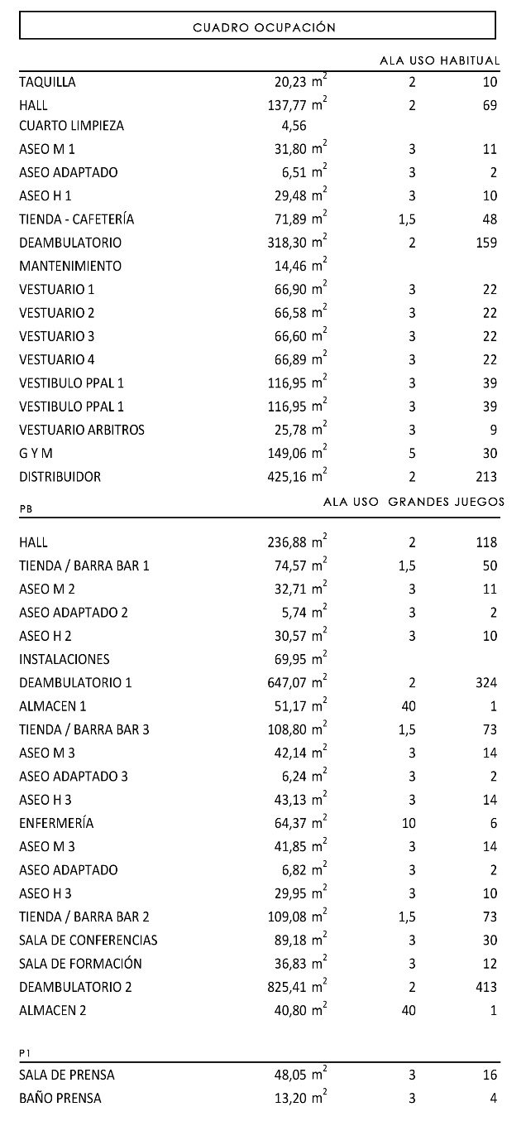
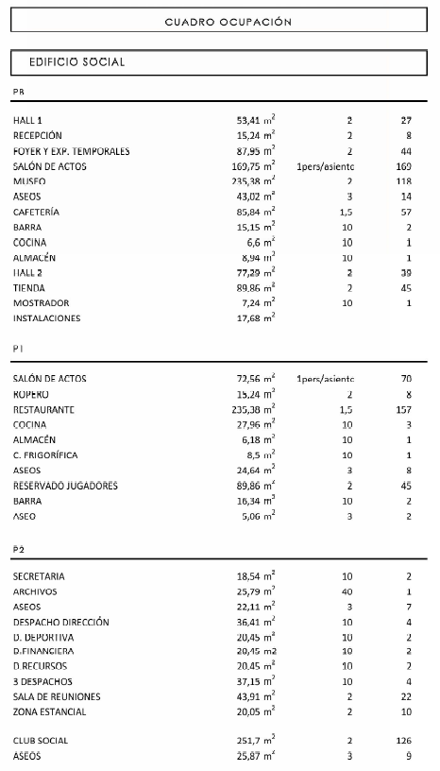

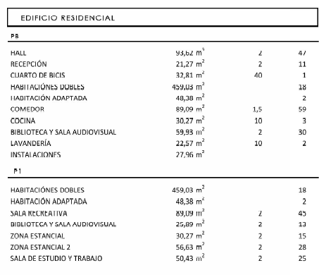
4.1.2.4 db-si 4. EQUIPOS E INSTALACIONES DE PROTECCIÓN CONTRA INCEDIOS
ESTADIO
El estadio dispone de los siguientes servicios:
- Extintores portátiles: eficacia 21A-113B, a 15 metros de recorrido máximo desde todo origen de evacuación.
- Boca de incendio equipada: la superficie excede de 500m2. Se emplean equipos de tipo 25mm. Las distancias máximas de recorrido hasta un equipo serán de 25m.
- Sistema de alarma: debe ser apto para emitir mensajes por megafonía.
- Sistema de detección de incendios. La superficie excede de 1000m2. Detector óptico de tipo puntual con una superficie de detección de 60m2.
DIMENSIONADO
En zonas al aire libre:
Escaleras A≥P/480. Siendo 870 personas por escalera en el punto más desfavorable, se establece una anchura mínima de 1.80m. Todas las escaleras del estadio tienen una anchura superior a 2m.
Pasos entre filas de asientos fijos: en filas con salida a pasillo por ambos extremos A≥30cm en filas de 14 asientos como máximo y 1.25cm más por cada asiento. Para 30 asientos o más A≥50cm. Cada 25 filas como máximo se dispondrá de un paso entre filas cuya anchura sea 1.20m como mínimo.En el proyecto se establece un ancho de pasillo de 42cm y se establece un paso intermedio entre filas de 1.50m.
Rampas A≥P/600. Siendo 870 personas por escalera en el punto más desfavorable, se establece una anchura mínima de 1.45m.Todas las escaleras del estadio tienen una anchura superior a 3.80m.
EDIFICACIONES RESIDENCIAL- ADMINISTRATIVO SOCIAL
Se dispone de los siguientes servicios en ambos edificios:
- Extintores portátiles: eficacia 21A-113B, a 15 metros de recorrido máximo desde todo origen de evacuación.
- Sistema de alarma: debe ser apto para emitir mensajes por megafonía.
Y además, en el edificio administrativo y social, por ser pública concurrencia, aparecen:
- Sistema de detección de incendios. La superficie excede de 1000m2. Detector óptico de tipo puntual con una superficie de detección de 60m2.
- Bocas de incendio equipadas. La superficie excede de 500m2. Las distancias máximas de recorrido hasta un equipo serán inferiores a 25m.
- Sistema automático de extinción de incendios. En las zona administrativa. Cada dispositivo cubre un área de 9m2.
DIMENSIONADO
- Escaleras A≥P/160. Se establece una anchura mínima de 1.80m en el ala administrativa-social y de 1.20 en la residencial
- Puertas y pasos A≥P/160. Se establece una anchura mínima de 1.70m.
- Pasos entre filas de asientos fijos: en filas con salida a pasillo por ambos extremos A≥30cm en filas de 14 asientos como máximo y 1.25cm más por cada asiento. Para 30 asientos o más A≥50cm. Cada 25 filas como máximo se dispondrá de un paso entre filas cuya anchura sea 1.20m como mínimo. Se establece una anchura mínima entonces de 31.25cm.
- La longitud de los recorridos de evacuación, midiéndose a ejes de pasillos, escaleras y rampas, hasta alguna salida de planta no excede de 50m, pudiendo aumentarse un 25% hasta 62.50m cuando se cuenta con una instalación automática de extinción. En el presente proyecto, se procede a su instalación en la planta superior, en el uso administrativo y de club social.
Una vez alcanzada una salida de planta, la longitud del recorrido posterior no computa a efectos de cumplimiento de los límites de recorrido. Los arranques de escalera se consideran salidas de planta, siempre y cuando el área de hueco de forjado, no exceda a la superficie de planta de escalera en más de 1.30m2 .En este caso, al estar integradas en un atrio, no pueden considerarse, por ello es necesario la instalación de una instalación automática de extinción en la planta superior.
- Todas las puertas situadas en recorridos de evacuación abren en el sentido de la evacuación, son abatibles con eje de giro vertical y cuentan con dispositivos de fácil y rápida apertura desde el lado del que proviene la evacuación.
SEÑALIZACIÓN
Los medios de protección contra incendios de utilización manual (extintores, bocas de incendio, pulsadores manuales de alarma y dispositivos de disparo de sistemas de extinción, si los hubiese) estarán señalizados mediante placas fotoluminiscentes ´diseñadas según la norma UNE 23033-1 que regula también su dimensión dependiendo de la distancia de visualización de las mismas, así como las indicaciones para seguir el recorrido de evacuación más favorable a la posición del edificio en el que se sitúen los individuos a evacuar.
ALUMBRADO EMERGENCIA
Se dispondrá de alumbrado de emergencia que entre en funcionamiento en caso de fallo en el suministro del alumbrado normal, cuyas características y y posición se describen en el apartado SU 4 de Seguridad de utilización en la Memoria de Cumplimiento del CTE.
4.1.2.5 db-si 5. intervención de bomberos

Las condiciones de los viales para que se pueda producir la aproximación de los bomberos a los distintos edificios que conforman el conjunto son los siguientes: ancho mínimo 3,5m, con una altura libre de galibo de 4,5m y que el pavimento tenga una resistencia a punzonamiento de 20kN/m2. Todos los viales que se proyectan son aptos.
Otra condición es que los edificios cuenten con un ancho de aproximación de 5m de la altura del edificio.
En este conjunto, al componerse de edificios exentos, todos cumplen con ambos requisitos, ya que frente a todos ellos hay al menos una calle que permite la aproximación de los camiones de bomberos a la fachada a menos de los 23m exigidos por la norma.
Se proyectan dos aljibes de incendios que se sirven tanto de la red de abastecimiento como de la recogida de aguas pluviales y espacios exteriores seguros permiten la dispersión de los ocupantes una vez abandonado el edificio. Así mismo se prevé una zona de aparcamiento de vehículos de emergencia durante los grandes eventos, con conexión directa con la zona de enfermería y rápida conexión para la evacuación.
4.1.2.6 db-si 6. resistencia al fuego de la estructura
Se han seguido los criterios indicados en el Código Técnico para realizar la verificación de la estructura en base a los siguientes estados límites de secciones de acero sometidas a carga de fuego: Estado Límite Último (se comprueba los estados relacionados con fallos estructurales como son la flexión y el cortante) y Estado Límite de Servicio (se comprueba los estados relacionados con el comportamiento estructural en servicio tales como la flecha).
Además, al tratarse de un edificio con estructura metálica, todos los elementos que la conforman serán protegidos contra la corrosión y el fuego mediante la correspondiente pintura definida en esta memoria, capítulo de acabados.

4.2. Cumplimiento de otras normativas específicas

Además de las exigencias básicas del CTE, son de aplicación las normativas propias a los materiales, el Reglamento Electrotécnico de Baja Tensión (REBT) y la normativa propia a las Telecomunicaciones.

Autonómicas
Habitabilidad | Se cumple con el Decreto 147/2000, de 29 de junio, de supresión de la cédula de habitabilidad en el ámbito de la Comunidad de Castilla y León.
Accesibilidad  Normas de disciplina urbanística | Se cumple con la Ley 3/1998, de 24 de Junio, de accesibilidad y supresión de barreras arquitectónicas en el ámbito de Castilla y León.
Ordenanzas municipales | Se cumple con el planeamiento urbanístico vigente en la localidad, PGOU de Valladolid.  El diseño y dimensiones de todos los elementos y espacios privativos que componen el edificio se ajustan a las especificaciones del planeamiento urbanístico vigente.

5. resumen de presupuesto aproximado

capítulo importe (€)
1 Actuaciones previas | 35.000,00
2 Demoliciones | 26.500,00
3 Acondicionamiento del terreno | 115.000,00
4 Residencia deportistas – área administrativa | 5.800.000,00
01 MOVIMIENTO DE TIERRAS 104.400
02 CIMENTACION 440.800
03 RED DE SANEAMIENTO 63.800
04 ESTRUCTURAS 1.450.000
05 ALBAÑILERIA 754.000
06 CUBIERTAS 580.000
07 AISLAMIENTO E IMPERMEABILIZACIÓN 185.600
08 ALICATADOS REVESTIMIENTOS Y TECHOS 638.000
09 PAVIMENTOS 290.000
10 CARPINTERIA 423.400
11 ELECTRICIDAD E ILUMINACIÓN 116.000
12 INSTALACIONES 609.000
13 PINTURAS 75.400
14 SEGURIDAD Y SALUD EN LAS OBRAS 29.000
15 GESTION DE RESIDUOS 23.200
16 CONTROL DE CALIDAD 17.400

5 Estadio de rugby 12.500.000,00
01 MOVIMIENTO DE TIERRAS 225.000
02 CIMENTACION 950.000
03 RED DE SANEAMIENTO 137.500
04 ESTRUCTURAS 3.125.000
05 ALBAÑILERIA 1.625.000
06 CUBIERTAS 1.250.000
07 AISLAMIENTO E IMPERMEABILIZACIÓN 400.000
08 ALICATADOS REVESTIMIENTOS Y TECHOS 1.375.000
09 PAVIMENTOS 625.000
10 CARPINTERIA 912.000
11 ELECTRICIDAD E ILUMINACIÓN 250.000
12 INSTALACIONES 1.312.500
13 PINTURAS 187.500
14 SEGURIDAD Y SALUD EN LAS OBRAS 62.500
15 GESTION DE RESIDUOS 50.000
16 CONTROL DE CALIDAD 37.500

6 Campos de entrenamiento | 480.500,00
7 Edificios masterplan (tiro con arco, competición canina) | 880.000,00
8 Espacios verdes, ajardinamiento y urbanización interior de la parcela | 7.800.000,00
9 Gestión de residuos | 220.200,00
10 Control de calidad y ensayos | 152.200,00
11 Seguridad y salud | 310.500,00

 |  | Presupuesto de ejecución material (PEM) |  |  | 28.319.900,00
 |  | Presupuesto de ejecución por contrata (PEC = PEM + GG + BI) |  |  | 28.319.900
 |  | 21% IVA |  |  | 5.947.179,00
 |  | Presupuesto de ejecución por contrata con IVA (PEC = PEM + GG + BI + IVA) |  |  | 34.267.079,00
Asciende el presupuesto de ejecución por contrata con IVA a la expresada cantidad de TREINTA Y CUATRO MILLONES DOSCIENTOS SESENTA Y SIETE MIL, SETENTA Y NUEVE EUROS.
Valladolid, a 13 de Abril de 2018

Beatriz Rodríguez González

